Presentación de caso

Linfoma no Hodgkin tipo MALT cerebral
Cerebral type MALT non Hodgkin lymphoma

Yaimara Zunen Hernández Puentes¹* https://orcid.org/0000-0003-2573-0416
Yordan Rodríguez Hernández¹ https://orcid.org/0000-0001-7822-7748
Mercedes Rita Salinas Olivares² https://orcid.org/0000-0003-0909-5133
Wendolín Rodríguez Borges¹ https://orcid.org/0000-0002-2092-5583

¹Hospital Militar Central “Dr. Carlos J. Finlay”. Servicio de Anatomía Patológica. La Habana, Cuba.
²Instituto de Neurología. Servicio de Anatomía Patológica. La Habana, Cuba.

*Autor para la correspondencia. Correo electrónico: yaimarazunen@infomed.sld.cu

RESUMEN
Introducción: Los linfomas no Hodgkin tienen su origen generalmente en el sistema linfoide, existe una gran diversidad de ellos, que hace difícil su clasificación y diagnóstico anatomopatológico definitivo. También hay localizaciones extranodales, como en el cerebro, lo que la hace aún más interesante.
Objetivo: Presentar un caso con linfoma marginal cerebral, de diagnóstico muy infrecuente.
Caso clínico: Paciente femenina de 67 años de edad con antecedentes patológicos personales de hipertensión arterial y epilepsia, que comenzó a sentirse rígida, con movimientos involuntarios generalizados en el cuerpo, hasta perder la conciencia. Al recuperarse se encontraba somnolienta y con cefalea de moderada intensidad. Se diagnostica un linfoma no Hodgkin tipo MALT cerebral; se realiza tratamiento con el que se revierten los síntomas y se controla la enfermedad.
Conclusiones: Es necesario un diagnóstico histopatológico oportuno y certero, con la utilización de los estudios inmunohistoquímicos. Esto permite aplicar un tratamiento precoz y el control de la enfermedad.
Palabras clave: linfoma no Hodgkin; linfoma tipo MALT; sistema nervioso central.

ABSTRACT
Introduction: Non-Hodgkin's lymphomas generally have their origin in the lymphoid system, there is a great diversity of them, which makes their classification and definitive pathological diagnosis difficult. There are also extranodal locations, such as in the brain, which makes it even more interesting.
Objective: To present a patient with marginal cerebral lymphoma, of a very infrequent diagnosis.
Clinical case: A 67-year-old female patient with a personal pathological history of arterial hypertension and epilepsy, who began to feel rigid, with involuntary movements that generalized to the whole body, until she lost consciousness, when she recovered she was drowsy and with headache of moderate intensity. Brain MALT non-Hodgkin lymphoma is diagnosed, treatment is performed to reverse symptoms, and the disease is controlled.
Conclusions: A timely and accurate histopathological diagnosis is necessary, with the use of immunohistochemical studies. This allows for early treatment and disease control.
Keywords: non-Hodgkin lymphoma; type MALT lymphoma; nervous central system.

Recibido: 05/07/2020
Aprobado: 03/09/2020

INTRODUCCIÓN
Los linfomas son neoplasias malignas que se caracterizan por la proliferación de células linfoides (linfocitos, histiocitos, sus precursores y células derivadas de ellos). Dentro de este amplio grupo de neoplasias se encuentran el linfoma de Hodgkin y los linfomas no Hodgkin.^{(1,2)}
Estos últimos se presentan habitualmente como linfadenopatías localizadas o generalizadas, pero un tercio pueden ser primarios de otras localizaciones en las que existe tejido linfoide.⁽¹⁾ El sistema nervioso carece de sistema linfático, por lo que encontrar en él un linfoma primario, es muy raro, pero puede ocurrir en un porciento muy bajo, aproximadamente un 1 % de todos los linfomas no Hodgkin. Está relacionado con la hipótesis de que las células T y B se transforman fuera del sistema nervioso central (SNC), donde sufren cambios en los marcadores de superficie celular, que propician su migración y así pueden retornar.⁽³⁾
El linfoma primario del sistema nervioso central, puede afectar diferentes estructuras como: cerebro, meninges, ojos, médula espinal y nervios craneales; aparece con mayor frecuencia a partir de la sexta década de la vida.^{(4,5,6)}
Dentro de los linfomas no Hodgkin están los linfomas B marginales asociados a tejido linfoide de mucosas (MALT), que típicamente ocurren asociados a tejido mucoso en el sistema gastrointestinal.⁽⁷⁾ Estos se ven también en un porciento muy bajo en el cerebro y hasta el momento hay pocos reportes de casos publicados con dicho diagnóstico. Este trabajo tiene como objetivo presentar un caso con esta enfermedad a nivel cerebral.

CASO CLÍNICO
Paciente femenina de 67 años de edad, mestiza, con antecedentes patológicos personales de hipertensión arterial y epilepsia, de esta última enfermedad lleva aproximadamente 20 años sin episodios por lo cual abandonó el tratamiento hace dos años.
En esta ocasión acude a los servicios de salud, porque comenzó a sentirse rígida y realizó movimientos involuntarios, como sacudidas en los cuatro miembros, que se generalizaron a todo el cuerpo, hasta que perdió la conciencia. Al recuperarse se encontraba somnolienta y con cefalea de moderada intensidad.
Se le realiza examen físico, el cual resulta negativo. En la tomografía axial computarizada de cráneo simple, se observó una imagen hiperdensa hacia la región temporal izquierda, con gran área de edema perilesional. La resonancia magnética nuclear de cráneo simple reportó una lesión tumoral de 5 x 3 x 4 cm en el área ya descrita.
Con estos elementos se realizó craneotomía y excéresis de la lesión. En el servicio de Anatomía Patológica se le realizó el estudio a la pieza quirúrgica, para ofrecer conclusiones diagnósticas.
Estudio macroscópico: fragmento de tejido grisáceo de 6 x 6 x 2,5 cm, arremolinado, de consistencia ligeramente firme. Al corte, grisáceo homogéneo.
Diagnóstico definitivo: linfoma no Hodgkin tipo MALT cerebral.
Estudio de inmunohistoquímica: CD20 positivo; CD 79a positivo; BCL2 positivo; CD43 positivo; CD3 y CD5 positivos en población de fondo; ciclina D1 negativa; CD23 negativo; Ki 67 45 % (Fig. 1 y Fig. 2).
La paciente cursó sin complicaciones y fue dada de alta. Quedó como secuela déficit motor y trastornos del lenguaje que han tenido mejorías con el tratamiento de rehabilitación.

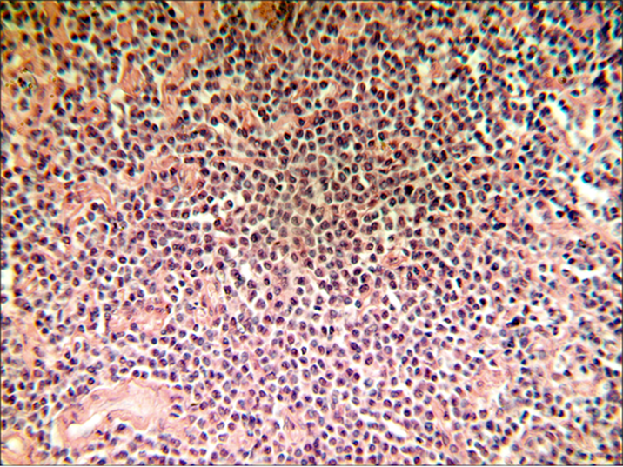
Fig. 1 - Linfoma no Hodgkin tipo MALT cerebral. Hematoxilina y eosina (H&E).

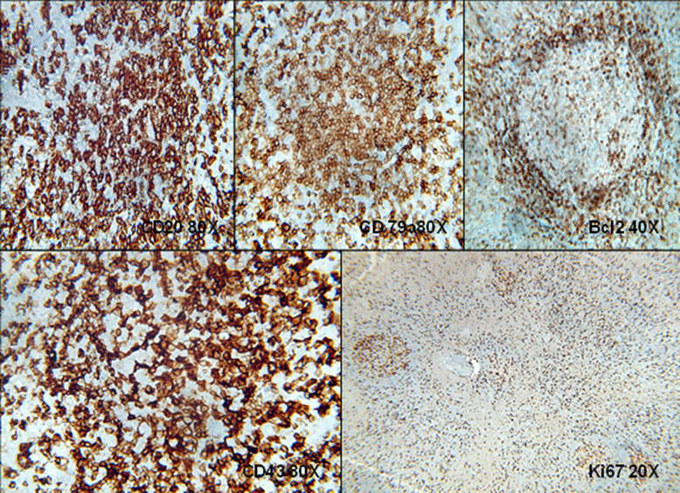
Fig. 2 - Linfoma no Hodgkin tipo MALT cerebral. Inmunohistoquímica positiva.

COMENTARIOS
En Cuba, la incidencia de los linfomas no Hodgkin en sus disímiles variedades histológicas ha tenido un incremento, es así que para el 2015 se reportó que se encontraba entre las tasas más elevadas de cáncer en el adulto.^{(6,8)}
Cuba tiene el sistema automatizado de registro y control de Anatomía Patológica (SARCAP), en el que se registran los resultados de autopsias, de todos los hospitales que tributan a esta base. Hay 140 017 autopsias registradas, de ellas, fueron pacientes con linfomas, 1 898 casos, para un 1,4 %. De ellos, en 1 680 casos, como causa básica de la muerte, 371 de linfomas de Hodgkin (22,1 %) y 1 309 de linfomas no Hodgkin (77, 9 %).
De los 1 898 casos de linfomas estudiados, resultaron de tipo Hodgkin 408, para un 21,5 % y no Hodgkin, en cualquiera de sus variedades, 1 490 para un 78,5 %. De estos últimos, solo 7 casos en el sistema nervioso central.
Se realizó un análisis de la base de datos de biopsias del Hospital Militar Central “Dr. Carlos J. Finlay”, con servicio asistencial y docente de neurocirugía, que desde el año 1994 hasta mayo de 2020, con 127 123 casos vistos, de ellos de neurocirugía 3 215, solo se reporta este caso, con linfoma no Hodgkin tipo MALT cerebral.
Los linfomas no Hodgkin tipo MALT del SNC son entidades muy poco frecuentes, en el caso cerebral en específico, para su diagnóstico es necesario que no exista linfoma en algún otro lugar del organismo.^{(3,7)}
Con lo antes expuesto y con el estudio histopatológico e inmunohistoquímico, se realiza el diagnóstico definitivo de estas lesiones. En la actualidad, también, en los lugares en los cuales exista el recurso, pueden hacerse estudios de biología molecular.
Los linfomas MALT del SNC se presentan habitualmente en pacientes femeninas, entre la cuarta y la quinta década de la vida. Los síntomas dependen del sitio del SNC afectado. Pueden ser defectos visuales, dolores de cabeza, crisis epilépticas, entre otros. El cuadro clínico casi siempre es breve, pues la mayoría de los pacientes tiene un diagnóstico presuntivo de uno a dos meses después de iniciados los síntomas.^{(7,9)}
En este caso de linfoma no Hodgkin tipo MALT del SNC, la muestra de tejido estudiada, correspondió totalmente a lesión tumoral, en la cual se observaron linfocitos monótonos, en su mayoría pequeños y algunos medianos dispuestos en sábana, en ocasiones con tendencia a la formación de folículos linfoides y ligera proliferación de vasos sanguíneos. Desde el estudio con hematoxilina y eosina, se pensó en un proceso linfoproliferativo difuso de células pequeñas, el cual recibió nombre y fue corroborado con la realización de las técnicas inmunohistoquímicas.
Estos linfomas son lesiones de bajo grado de malignidad, con un índice de proliferación bajo, a pesar de eso, este caso en particular presentó un índice de proliferación (Ki67) de un 45 %, que no es elevado, pero tampoco muy bajo.
Es necesario un diagnóstico histopatológico oportuno y certero, con la utilización de los estudios inmunohistoquímicos. Esto permite aplicar un tratamiento precoz y el control de la enfermedad.

REFERENCIAS BIBLIOGRÁFICAS
1. Robbins SL, Cotran RS. Robbins and Cotran Pathologic Basic of Disease. 9na ed. Philadelphia: Elsevier; 2015.
2. Albarrán B, Caballero D, Cabezudo M, de Cabo E, Cidoncha B, Javier DF. Guía de linfomas. Asociación Castellano-Leonesa de Hematología y Hemoterapia, Castilla-León: Editorial Doing Soluciones Gráficas S.A.; 2017.
3. González Trujillo F, Lozano Castillo AJ, Ernesto Romero Rojas A, Messa Botero OA, Chinchilla Olaya SI, Penagos González PJ, et al. Linfoma leptomeníngeo primario. Reporte de tres casos y revisión de la literatura. Acta Neurol Colomb. 2015[acceso: 01/06/2020]; 31(4):432-439. Disponible en: http://www.scielo.org.co/scielo.php?script=sci_abstract&pid=S0120-87482015000400012
4. Cuéllar Rodríguez S. Linfomas. Panorama Actual Med. 2018[acceso: 01/06/2020]; 42(414):511-31. Disponible en: https://dialnet.unirioja.es/servlet/articulo?codigo=6514562
5. Fernández Águila JD, Valladares UY, Rodríguez Pino MY, Villares AI. Linfoma primario del Sistema Nervioso Central. Presentación de un caso. Medisur. 2018[acceso: 01/06/2020]; 16(2):344-51. Disponible en: https://scielo.sld.cu/scielo.php?script=sci_arttext&pid=S1727-897X2018000200017
6. Nueva Matos J, Jardines Hinojosa Y, Rojas Manresa J, Arias Salabarría Y, Laffita Zamora J. Linfoma no Hodgkin mielorradicular. Rev Cub Med Mil. 2020[acceso: 01/06/2020]; 49(2):318-326. Disponible en:
http://revmedmilitar.sld.cu/index.php/mil/article/view/407/476
7. Meizoso T, Garrido Ruiz M, Enguita AB, Cabello A, Ricoy IR, Martínez González MA. Linfoma marginal del SNC. Presentación de dos casos, de localización meningea e intraventricular, y revisión de la literatura. VIII Congreso Virtual Hispano Americano de Anatomía Patológica. España: Universidad de Cantabria; c1999-2006 [acceso: 01/06/2020]; [aprox. 4 p]. Disponible en: http://conganat.cs.urjc.es/ojs/index.php/conganat/article/download/243/243-1951-1-PB.pdf
8. Ministerio de Salud Pública. Anuario estadístico de salud 2018. La Habana: Dirección de Registros Médicos y Estadísticas de Salud; 2019.[acceso: 02/06/2020]. Disponible en: https://files.sld.cu/bvscuba/files/2019/04/Anuario-Electr%C3%B3nico-Espa%C3%B1ol-2018-ed-2019-compressed.pdf
9. da Rocha AJ, Guedes BVS, da Rocha TMBS, Maia ACM, Chiattone CS. Linfoma primario del sistema nervioso central: el aporte de las técnicas convencionales de diagnóstico por imágenes. Revista Argentina de Radiología. 2016[acceso: 02/06/2020]; 80(2):112-121. Disponible en: https://www.elsevier.es/es-revista-revista-argentina-radiologia-383-articulo-linfoma-primario-del-sistema-nervioso-S0048761915001878

Conflictos de interés
No existen conflictos de interés.

